

*Technical Test*

**Web Developer**

Dipersiapkan oleh:

PT. Folarium Innotek Indonesia

Kode : **FOLWDIN**

**Document Control**

***Kerahasiaan Informasi***



Dokumen ini bersifat rahasia dan kepemilikannya hanya pada PT. Folarium Innotek Indonesia dan partnernya. Dokumen ini tidak boleh diungkapkan seluruhnya atau sebagian kepada pihak ketiga kecuali kepada peserta test atau yang terlibat dalam test ini; tanpa otorisasi tertulis dari FOLARIUM secara keseluruhan atau sebagian untuk tujuan apapun selain evaluasi test oleh FOLARIUM. Dokumen ini harus dikembalikan atas permintaan.

***Nama Dokumen***



# ***Technical Test – Web Developer***

**Copyright and Other Intellectual Property Rights**

*Test Selection ini berikut seluruh lampirannya adalah milik FOLARIUM. Informasi yang ada di dalamnya hanya ditujukan kepada pihak yang dituju, sebagai jawaban dari permintaan yang berhubungan dengan pengadaan test penerimaan yang dikelola FOLARIUM. Penggunaan informasi ini selain untuk evaluasi adalah sangat dilarang. Sebagian maupun seluruh dokumentasi ini tidak boleh diproduksi ulang maupun didistribusi tanpa surat resmi dari FOLARIUM.*

**Copyright © FOLARIUM (2022).**

**Biodata Talent**

* **Nama** : _____________________________________**Gol Darah :** ________
* **No. Ponsel** : ____________________**Email :** _____________________________

**General Instruction**

|  |
| --- |
| 1. Dokumen ini tidak boleh disebar-luaskan selain untuk keperluan test seleksi 2. Tulis Jawaban pada lembar jawaban terpisah dengan ketentuan berikut    1. Format .pdf    2. Pengerjaan soal 2 hari, Soal bisa dikirimkan ke email join@folarium.co.id    3. Cantumkan Kode Soal di Header Dokumen |

1. **SQL (Query) Test**

Berikut tampilan dari masing-masing tabel, table menggunakan MySQL, silahkan buat dulu tabelnya sesuai dengan gambar dibawah ini :

**Tabel Negara**

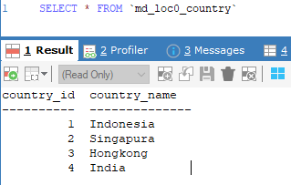

**Tabel Provinsi**

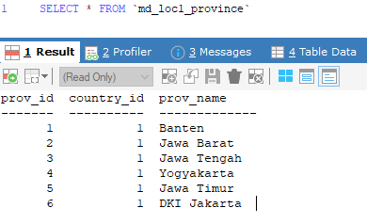

**Tabel Kota**

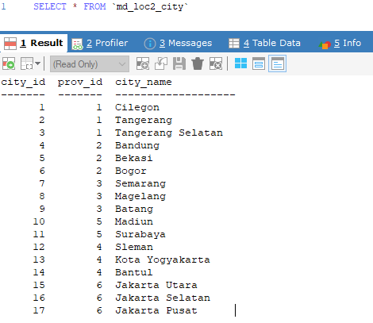

**Tabel Profesi**

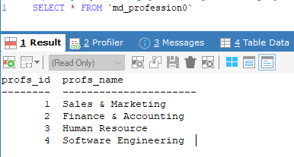

**Tabel Perusahaan**

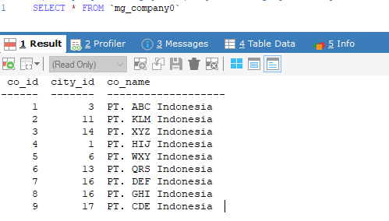

**Tabel Lowongan Kerja**

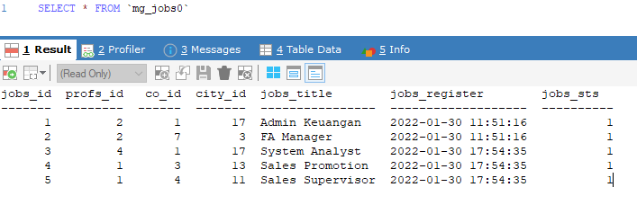

**Tabel Lamaran**

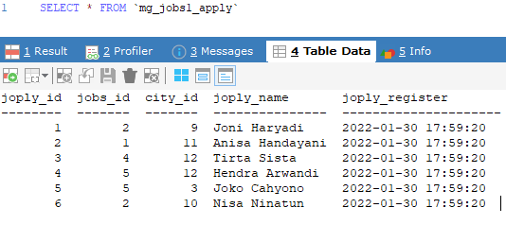

Kemudian kerjakan soal SQL dibawah ini berdasarkan pada gambar tabel diatas.

1. tampilkan judul lowongan dan jumlah pelamar dari pelamar yang terbanyak
2. tampilkan judul lowongan dan jumlah pelamar yang paling banyak mendapatkan pelamar terbanyak
3. tampilkan judul lowongan dan jumlah pelamar yang tidak dapat pelamar
4. tampilkan rata2 jumlah pelamar dari lowongan keseluruhan
5. tampilkan rata2 kota dari lowongan keseluruhan
6. tampilkan judul lowongan yang huruf depannya ‘f’
7. tampilkan judul lowongan yang huruf terakhir ‘n’
8. tampilkan judul lowongan yang mengandung huruf ‘p’
9. tampilkan judul lowongan dengan jumlah pelamar terbesar dan nama pelamar mengandung huruf ‘e’
10. tampilkan judul lowongan dengan jumlah pelamar terkecil mengandung huruf ‘o’
11. tampilkan judul lowongan, penempatan lowongan dan perusahaan
12. tampilkan judul lowongan yang perusahaannya berasal dari provinsi jawa tengah
13. tampilkan judul lowongan yang perusahaannya bukan berasal dari negara yang tidak mengandung huruf ‘o’
14. tampilkan judul lowongan dan perusahaan yang memiliki pelamar terbanyak
15. tampilkan nama perusahaan yang tidak memiliki lowongan
16. tampilkan nama perusahaan yang paling banyak memiliki lowongan
17. tampilkan nama perusahaan yang memiliki lowongan dengan profesi “sales”
18. tampilkan nama profesi yang perusahaan berasal dari provinsi “Jakarta”
19. Tampilkan jumlah lowongan dari masing2 perusahaan
20. Tampilkan jumlah pelamar dari masing2 perusahaan
21. Tampilkan perusahaan yang tidak punya lowongan
22. Tampilkan perusahaan yang memiliki pelamar terbanyak
23. Tampilkan perusahaan yang tidak memiliki pelamar
24. **Technical Test**
25. **Sistem Data Karyawan**
    1. Buatlah database dengan table berikut :
       1. Tabel Pegawai
       2. Tabel Jabatan Pegawai
       3. Tabel Kontrak
    2. Buatlah aplikasi dengan ketentuan dibawah ini :
       1. **Halaman CRUD Data Kontrak Pegawai**

**Rules :**

* + - 1. Lengkapi Validasi
      2. Siapkan master pegawai & jabatan yang telah tersedia isinya.
      3. Panggil data master pegawai & kontrak menggunakan API dengan sistem terpisah.
    1. **Requirement :**
       1. Buat program sederhana dengan Framework PHP CodeIgniter/Laravel HMVC
       2. Pengolahan data menggunakan JSON & AJAX
       3. Menggunakan Framework Javascript, minimal Jquery

1. **Unggah Project ke GIT**

Unggah apapun project yang dikerjakan (sesuai saat test) dan di upload atau di unggah dengan menggunakan GIT, karena GIT sangat penting dalam bekerja team sebagai programmer.

1. **Psychology**
2. Isikan kuesioner ini melalui online dan akses di [www.16personalities.com/id](http://www.16personalities.com/id) .
3. Screenshoot hasil penilaian dan sertakan hasil dengan link.

**Informasi Kesanggupan**

1. Dari mana Anda mengetahui lowongan ini?

______________________________________________________

1. Kapan Anda dapat mulai magang ?

______________________________________________________

1. Apakah Anda bersedia mengikuti masa magang selama 6 bulan ?

______________________________________________________